КОЛЛОКВИУМ – май (2020-2021 уч.г.)
1. Итальянский композитор, скрипач-виртуоз, педагог, дирижёр, католический священник. Родился, очень слабым семимесячным ребенком - мучился приступами астмы, и страдал припадками удушья. Отец, возможно, из-за слабого здоровья сына решил сделать его священником, ведь сан всегда обеспечит положение в обществе
_______________________________________
2. Немецкий скрипач-виртуоз, работающий в музыкальном направлении, синтезирующем классическую музыку с джазом и роком, кантри и фольклором. Занесен в книгу рекордов Гиннесса как «самый быстрый скрипач-виртуоз» исполнивший «Полет шмеля» Н. И.Римского-Корсакова на скрипке Страдивари за одну минуту____________________________________

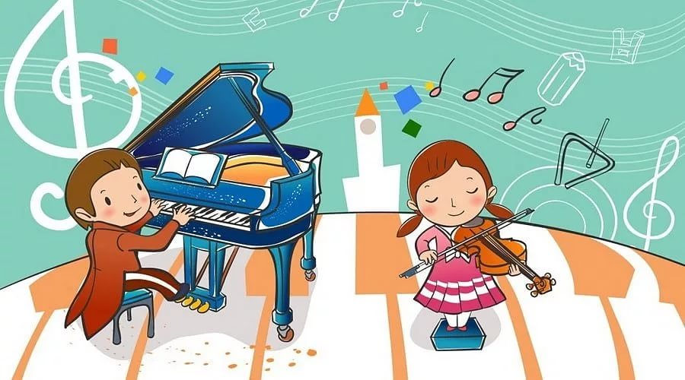
3. Публичное исполнение музыкальных произведений, а также виртуозное произведение для солирующего инструмента (реже для 2 – 3 -х) с сопровождением оркестра, где мастерство солиста как бы противопоставляется красочному богатству оркестрового звучания.
___________________________________

4. Современная Британская скрипачка, композитор. Известна, в основном благодаря техно-обработкам классических композиций. Стиль исполнения: «скрипичный техно-акустический фьюжн», или «эстрадная скрипка», что не приветствуется среди маститых исполнителей классической скрипки _______________________________
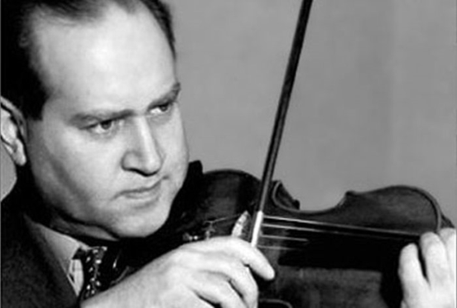
5. «Скрипичный царь …» (так называли его в Европе) один из наиболее выдающихся представителей отечественной скрипичной школы, родился в Одессе. Т.к. Малыш мечтал стать уличным скрипачом, в 3 года папа подарил ему игрушечную скрипку, которая стала его любимой игрушкой
__________________________________
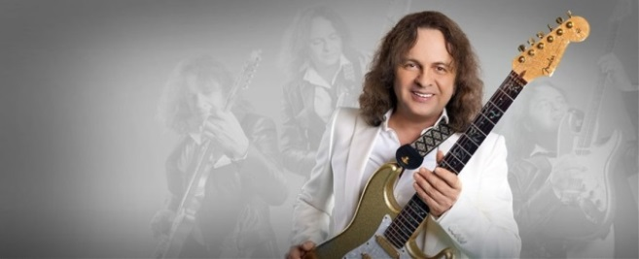
6. Российский гитарист, композитор, аранжировщик, Заслуженный артист России. Помимо создания своей собственной музыки, сделал много аранжировок классической музыки: И. С. Баха, А. Вивальди, Н. Паганини, М. Глинки, Дж. Верди, Дж. Гершвина ______________________________________
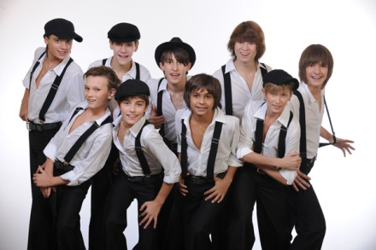

7. Авторы песен и продюсеры российской детской вокальной группы «Волшебники двора»
_______________________________

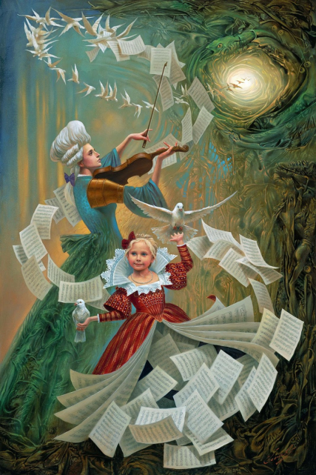

8. Известный всему миру российский художник, гений современного сюрреализма и непревзойденный мастер абсурда. Его картины часто сравнивают с пазлами, которые зритель пытается собирать воедино в общую композицию, тем самым выстраивая цепочку происходящих событий и разгадывая загадки мастера
___________________________________

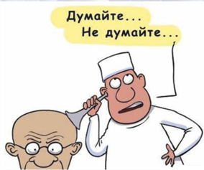

9. Знаменитый русский композитор, дирижер, один из величайших композиторов мира. «Ах, какой позор! Променял юриспруденцию на дудку!» - отчитывал его дядя, когда он ради музыки оставил службу в Министерстве юстиции. Несостоявшийся юрист создал множество шедевров мирового уровня (балеты: «Лебединое озеро», «Спящая красавица», «Щелкунчик»; оперы «Пиковая дама», «Евгений Онегин» и мн. др.) __________________________________

10. Его называют и «золотым шедевром», и коронным «блюдом» цыганского репертуара. Традиционный венгерский народный танец. Название происходит от венг. csárda— постоялый двор, корчма, трактир. Появившись в Венгрии, танец был распространён цыганскими музыкальными ансамблями по Венгрии и близким странам и регионам ______________________________________

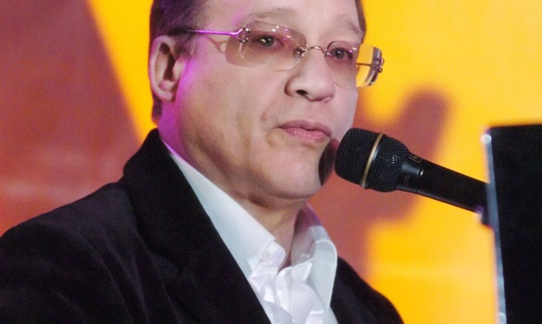
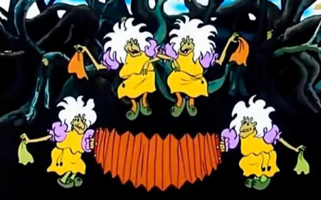
11.Советский и российский композитор, пианист, народный артист Российской Федерации. В разные годы работал дирижёром Театра имени Е. Вахтангова и главным дирижёром и музыкальным руководителем Московского Мюзик-холла, художественным руководителем и главным дирижёром Государственного эстрадного оркестра РСФСР. Автор музыки к более, чем 60 фильмам (самые известные — «Д’Артаньян и три мушкетёра», «Мэри Поппинс, до свидания!»), мультфильмам «Пиф-паф, ой-ой-ой!», «Летучий корабль» и др.
____________________________

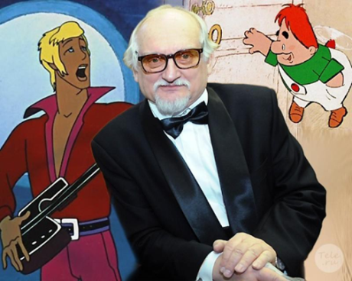
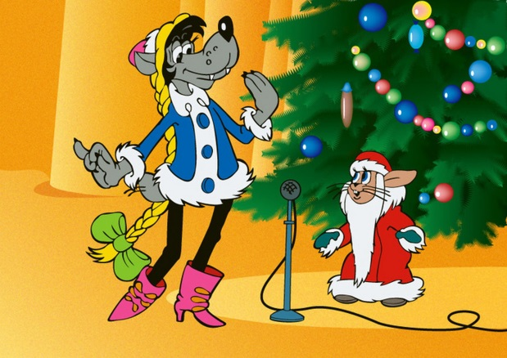

12. Советский и российский композитор, автор музыки к популярным кино- и телефильмам, мультфильмам и мюзиклам. Народный артист Российской Федерации. Всесоюзную известность композитору принесла работа над музыкальным мультфильмом «Бременские музыканты» и его продолжением «По следам бременских музыкантов», где он ещё озвучил Короля. Им написана музыка к множеству любимых мультфильмов («Малыш и Карлсон», «Голубой щенок» «Как львенок и черепаха пели песню») и кинофильмов («Джентльмены удачи», «Новогодние приключения Маши и Вити», «12 стульев», «Обыкновенное чудо») и др. Любимая всеми песня «Расскажи, Снегурочка» — написана им в паре Ю. Энтиным к мультфильму «Ну, погоди!»___________________

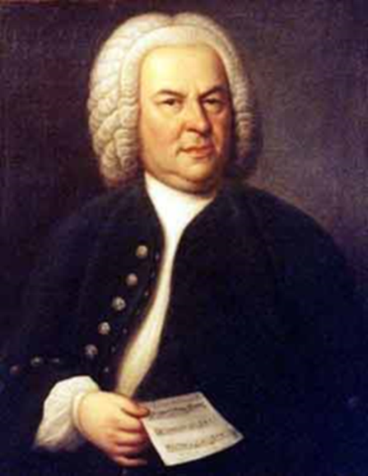

13. «Не ручей! - Море должно быть ему имя». Так сказал об этом немецком композиторе другой музыкальный гений - Бетховен.
- Имя этого композитора связано с органом _______________________________

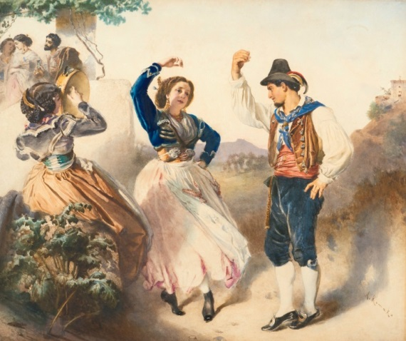

15. В течение 2 столетий этот танец считался единственным средством излечения от укуса паука (название паука, так же как и танца, происходит от названия южно-итальянского города Таранто). В связи с этим в 16 в. по Италии странствовали специальные оркестры, под игру которых танцевали больные от укуса этого паука___________________________

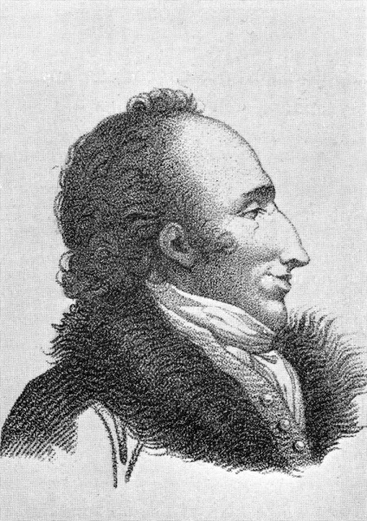

16. (1755 г. - 1823 г.) итальянский композитор XVIII в., играл на мандолине, но ресурсы инструмента в то время были ограничены, как и спрос на исполнителей на мандолине. И композитор был вынужден обратить свое внимание на другие струнные инструменты, в основном на скрипку и альт. Его Сборник из 36 этюдов для скрипки является ценным пособием для начинающих скрипачей
________________________________________

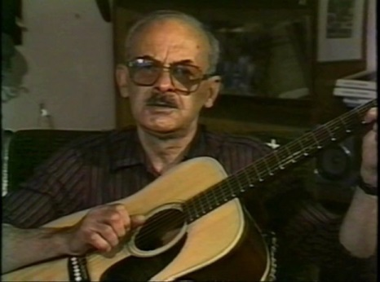
17. Советский и российский поэт, бард, прозаик и сценарист, композитор. Автор около двухсот авторских и эстрадных песен, написанных на собственные стихи и кавказские народные сказания, один из наиболее ярких представителей жанра авторской песни в 1950-е-1980-е годы. Автор знаменитых строк « Музыкант играл на скрипке, я в глаза ему глядел»
_________________________________________________

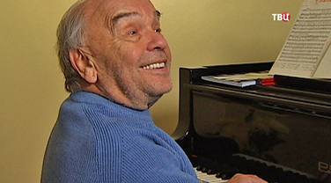
18. Советский и российский композитор. Народный артист РСФСР Лауреат Государственной премии СССР. Известен как автор множества популярных песен для детей: «Чему учат в школе» «Дважды два — четыре», «По секрету всему свету», «Антошка», «Чунга-Чанга», «Песенка про кузнечика», «Облака», его песни Чебурашки, крокодила Гены и старухи Шапокляк из мультфильмов стали любимыми для нескольких поколений взрослых и детей _______________________________________
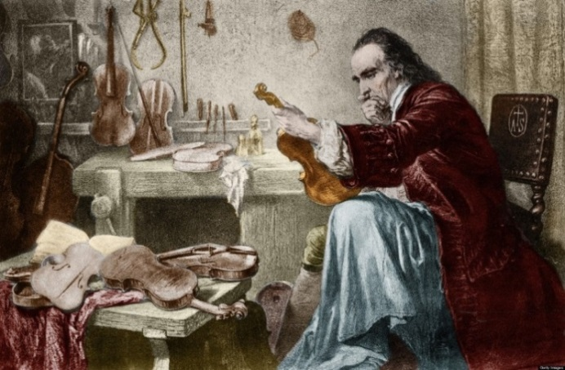

19. Назови имена знаменитых итальянских скрипичных мастеров:
1.________________________________
2.___________________________________
3.___________________________________

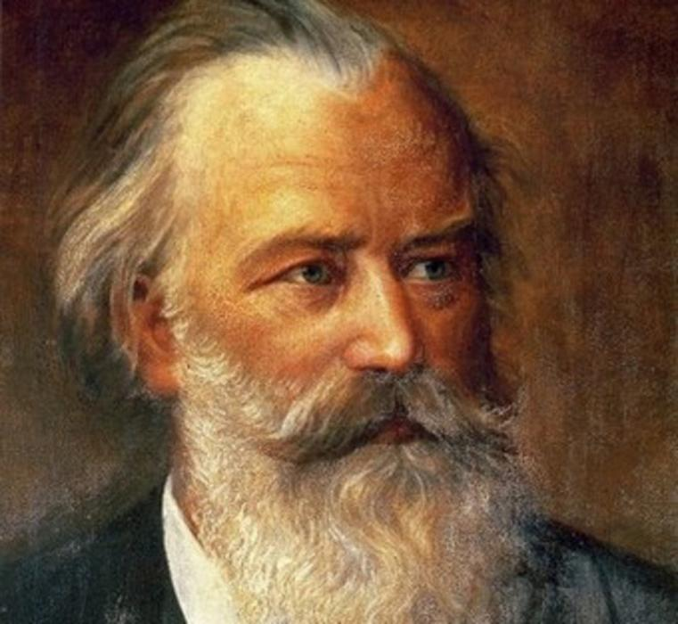
20. Немецкий композитор, пианист и дирижер. Отец, будучи музыкантом в баре, насильно устроил юношу играть на пианино в портовых барах. Отец не понимал, зачем изучать сложное композиторское ремесло, когда можно легко зарабатывать. Позже, уже будучи композитором, он восхищал современников огневыми, темпераментными произведениями, которые сам не ценил и частенько сжигал свои ноты.
«Венгерские танцы» (всего их 21) – одно из самых популярных и эффектных сочинений композитора, где использованы мелодии и ритмы венгерской народной музыки
_______________________________________

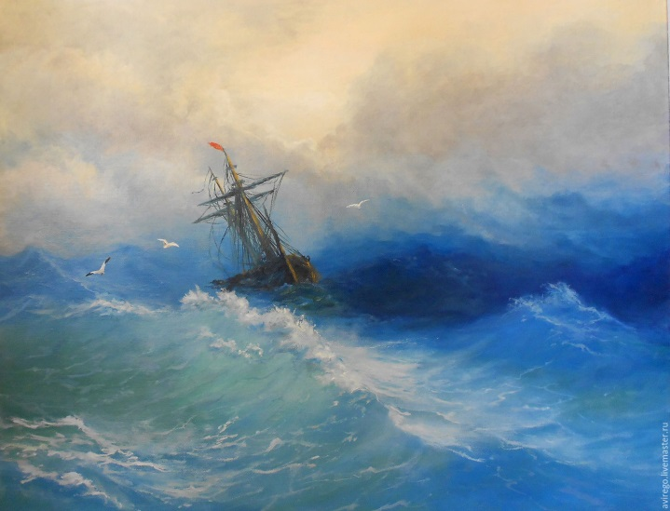

21. Русский художник – маринист, был не только хорошим художником, но и музыкантом - он с детства играл на скрипке и всегда музицировал в кругу друзей
____________________________

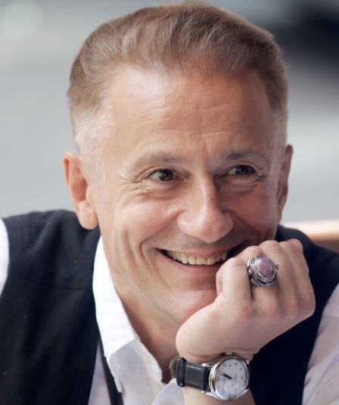
22. Профессор, художественный руководитель мастерской на актерском факультете, художественный руководитель и директор Московского драматического театра им. М.Н. Ермоловой, народный артист России, режиссёр, лауреат Государственных премий РФ. В юности актер окончил музыкальную школу по классу скрипки и состоял в ансамбле юных скрипачей Москвы. На данный момент актер выступает не только директором Московского драматического театра, но и художественным руководителем духового оркестра______________________

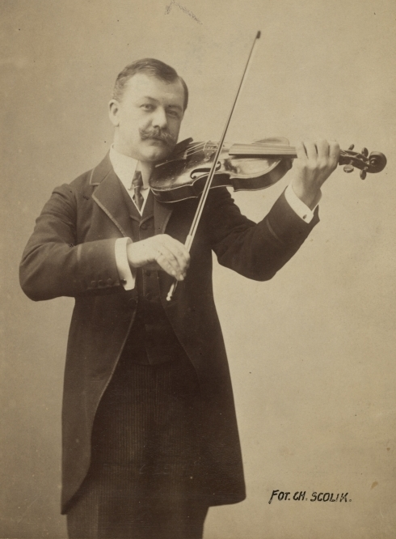
23. Оперетта в пяти актах австро-венгерского композитора Франца Легара, последняя из написанных им оперетт. Впервые поставлена в Венской государственной опере 20 января 1934 года – эту дату он считал «главной датой» своей жизни. Никто не знал тогда, что это была последняя премьера Легара. По музыкальному стилю оперетта ближе к опере, чем к традиционным опереттам, сюжет несколько напоминает оперу Бизе «Кармен», счастливый конец также отсутствует. Широчайшую популярность приобрела ария……………. «Meine Lippen sie kossen so …»
______________________________

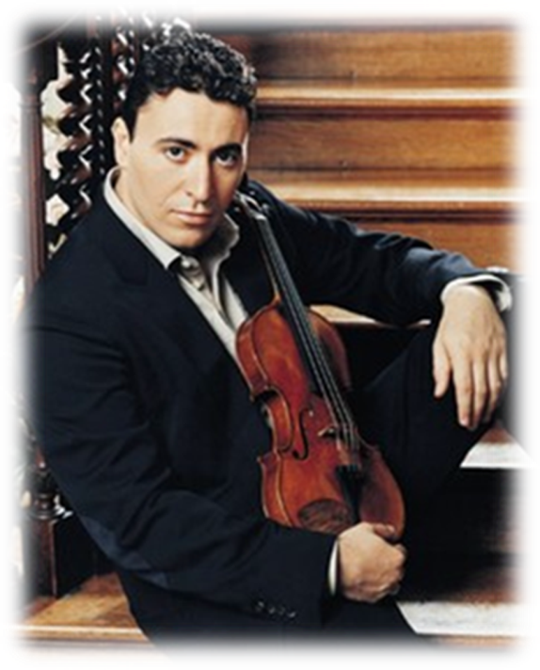
24. Этот скрипичный штрих происходит от мелкого и быстрого деташе, исполняемого средней частью смычка и используется в стремительных, фантастических, скерцозных, гротесковых и пр. музыкальных эпизодах ____________________________

25. (1974) — советский российский и израильский скрипач, дирижёр, один из самых востребованных и высокооплачиваемых скрипачей мира. Биография дважды лауреата премии «Грэмми» опровергает байки о несчастных судьбах вундеркиндов
_______________________________

26.

27. Зачеркнуть неправильное положение левой руки:
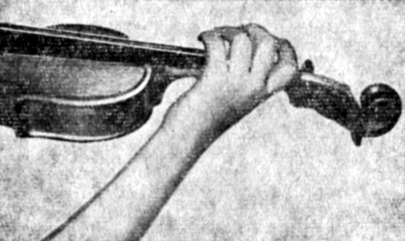
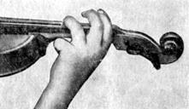
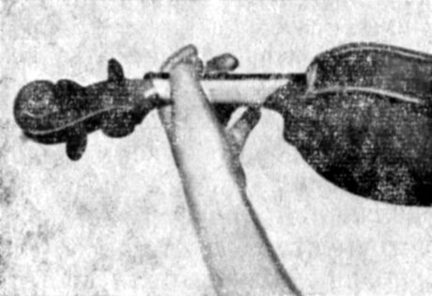
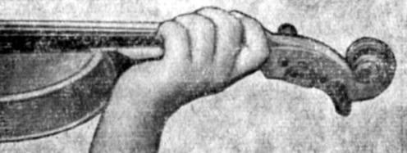

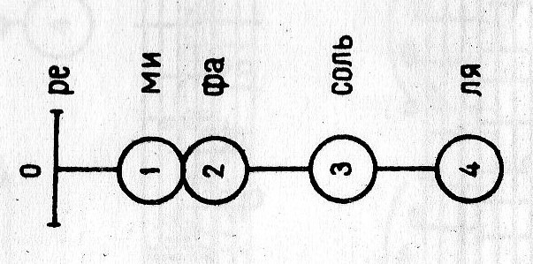
28. Соединить постановку пальцев на струне с соответствующей ей нотной записью стрелкой:
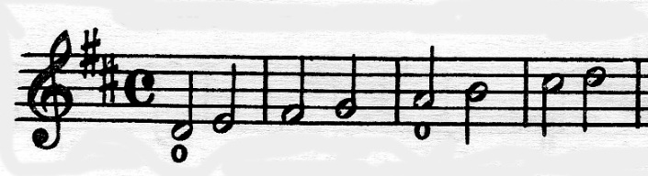

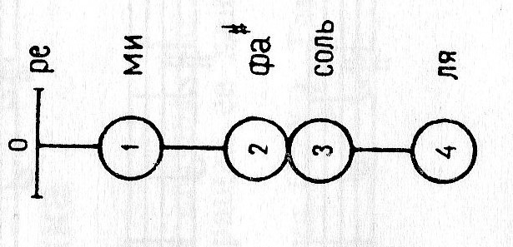

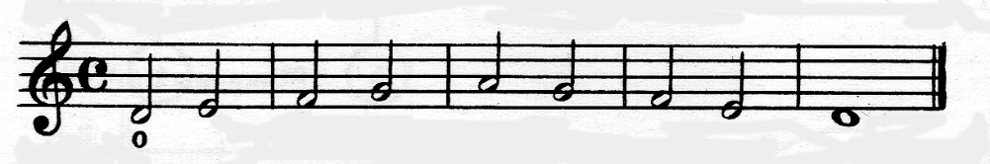
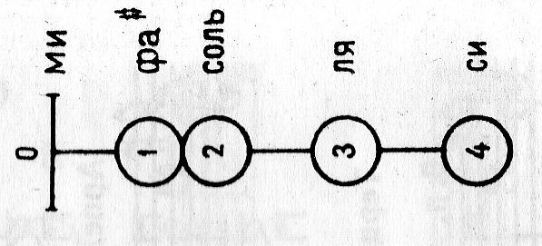
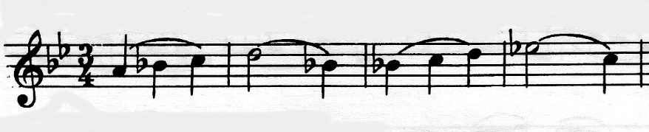

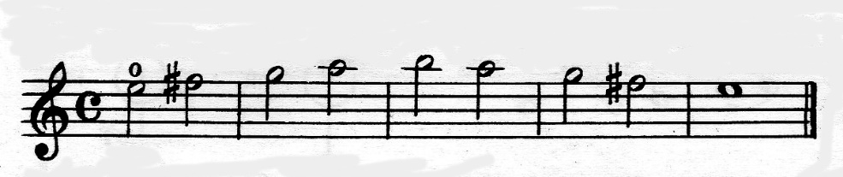
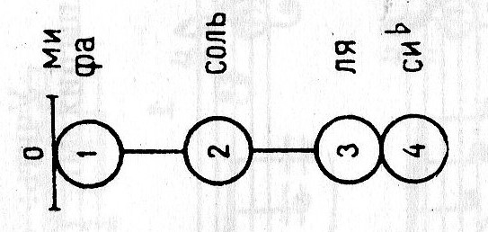

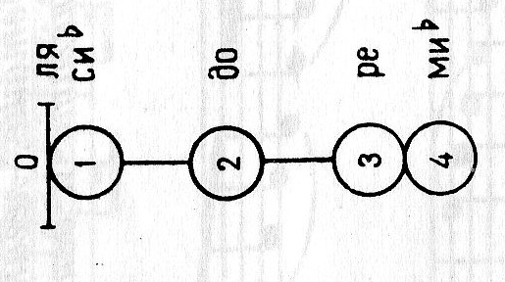
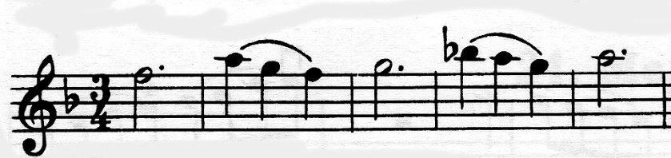
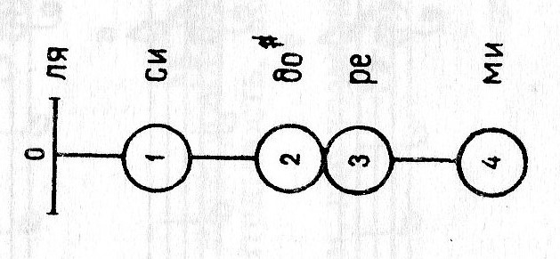

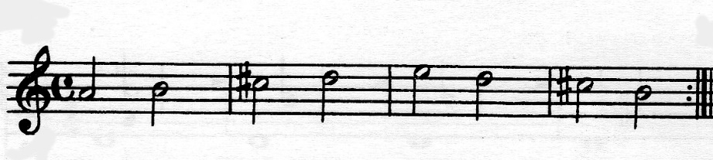

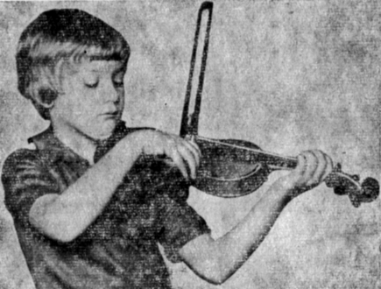
29. Зачеркнуть неправильное положение правой руки:

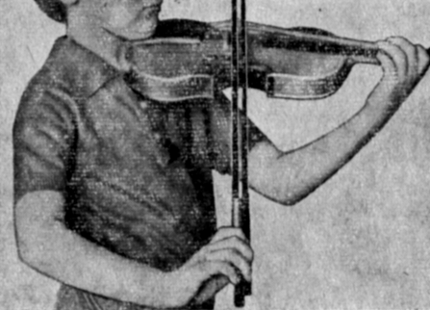
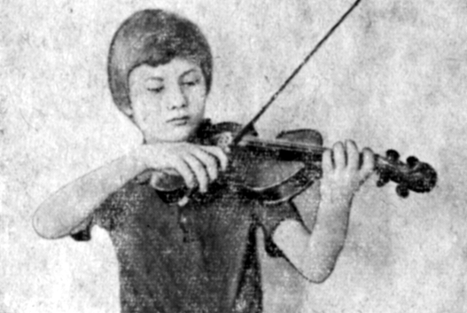
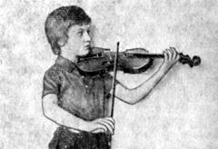

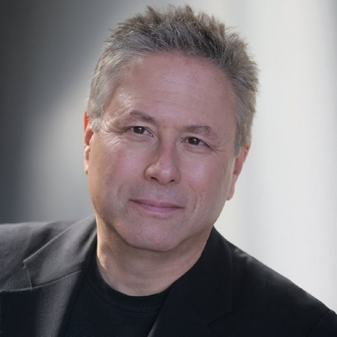
30. Американский композитор, автор песен, музыкальный дирижер, продюсер, наиболее известен своей музыкой и песнями к фильмам, снятыми Walt Disney Animation Studios. Его музыка и песни для фильмов «Русалочка», «Красавица и чудовище», «Аладдин» и «Покахонтас» принесли ему по две премии Оскар. Он также написал музыку и песни для фильмов «Магазинчик ужасов», «Продавцы новостей», «Горбун из Нотр-Дама», «Геркулес», «Не бей копытом», «Зачарованная», «Рапунцель» и другие ____________________________________________
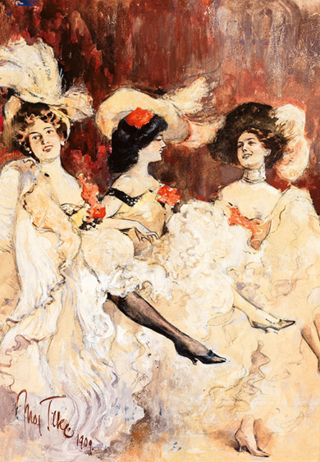
31. В переводе с французского означает «сплетня; скандал» - энергичный откровенный французский танец. Характерные па: выбрасывание руки, ноги, головы, эффектный шпагат, прыжки вниз головой, трюки с юбками ________________________

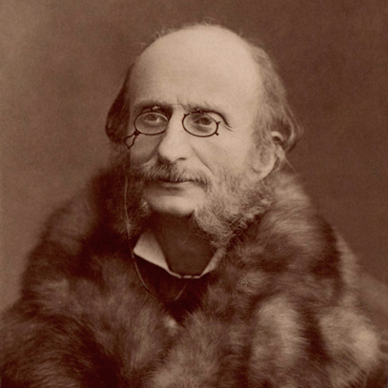

32. Французский композитор, театральный дирижёр и виолончелист, основоположник жанра оперетты, полный список которых состоит из 107 сочинений ______________________________

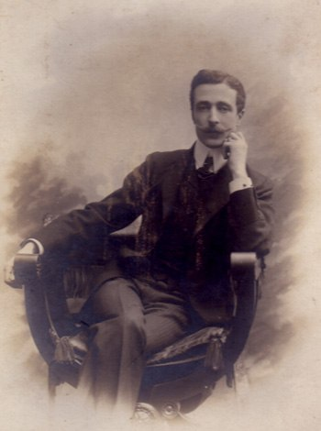
33. (1868-1922) – итальянский скрипач и композитор, известный в свое время преподаватель игры на скрипке и мандолине, автор знаменитoго «Чардаша», написанного по мотивам мелодий венгерских народных танцев __________________________________

34. Подпишите перевод темпов:

Allegro – _____________
Vivo – _________
Vivace – ______________
Presto – ______________
Prestissimo – __________________
Ritenuto – ___________________
Dolce – _________________
Cantabile – ____________________
Molto – _______________
Andante – ______________
Andantino – _______________
Moderato – _________________
Sostenuto – _______________
Allegretto – ________________
Allegro moderato – __________________
Largo – ____________
Lento – __________
Adagio – ____________
Grave – _______________
35. Подпишите, как читаются и что означают эти знаки:

m –__________________________________
p –__________________________________
f –__________________________________
mf – __________________________________
mp –__________________________________
sf – __________________________________
cresc. – _____________________________
dim. – ______________________________

36. (1782 Генуя – 1840 Ницца) Мистический скрипач, руками которого руководил сам Сатана, великий композитор Италии, которого не соглашался похоронить ни один город, хотя при жизни музыкант занимался благотворительностью. Прошедший сложный скрипичный путь от мальчика в сарае до звезды мирового масштаба

_______________________________

